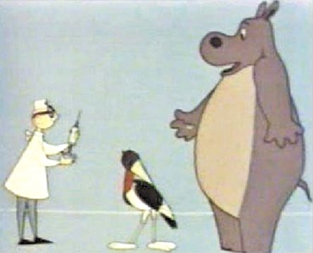
Первую прививку вам предложат сделать еще в родильном доме. В наше время никто не принуждает делать детские прививки. Выбор делают родители. Некоторые утверждают, что детская прививка вредна для здоровья малыша. Другие считают, что отказываться от прививки опасно для детского иммунитета. Разные осложнения после перенесённых заболеваний могут оставить не привитому ребенку последствия на всю жизнь. Например, при полиомиелите вирус поражает нервную систему, и дети становятся инвалидами. А столбняком можно заразиться, разбив коленку или просто поиграв в песочнице. Однако, бывают и смертельные случаи после перенесённой вакцинации…
Если вы подходите серьёзно к этому вопросу, то следует ходить к иммунологу. Этот специалист побеседует с вами, чтобы узнать, случались ли в вашей семье отрицательные реакции на прививки. После чего вы получите квалифицированные рекомендации. В каждой стране – свой календарь прививок, который составлен с учетом иммунитета людей и заболеваний данной страны.
Многие родители считают, что иммунитет младенца не готов к прививкам, однако, исследования иммунологов показали, что даже 11 одновременных вакцин, введённых новорожденному, задействуют не более 0,1% его иммунной системы. И не следует забывать, что в вакцине немного меньше антигенов, чем в натуральной инфекции.
Какую вакцину для прививок выбрать?
Прививка должна быть максимально безопасной для ребёнка. Лучше всего выбирать комбинированные вакцины. На сегодняшний день весь мир использует 4-, 5-, 6-валентные вакцины. Валентность – это количество болезней, от которых данная вакцина будет защищать. В комбинированных вакцинах снижена концентрация антигенов, что позволяет прививке быть наиболее безопасной. Если прививка АКДС 60-летней давности содержала до 3000 антигенов, что нередко приводило к аллергическим реакциям, то нынешняя ацеллюлярная вакцина, не содержащая клеток микробов, вмещает лишь 1-5 антигенов. Вероятность осложнений очень мала. Кроме того, 1 прививка вместо 6 уменьшает количество уколов, уменьшая одновременно, стресс для ребёнка.
Комбинированные вакцины, в отличие от моновакцин (моновакцина – это вакцина от 1 заболевания), содержат гораздо меньше консервантов и не содержат ртути. Можно делать прививки за счёт государства или самим покупать вакцины для прививок. Но если вы решили купить вакцину для прививок самостоятельно, нужно заранее договориться с педиатром и мед. сестрой, взять сумку-холодильник, в ней перевезти купленную вакцину, и под присмотром врача делать прививку. Обычно, сумка-холодильник предоставляется мед. сестрой, если вы оставляете в залог определённую сумму денег. Покупать такую сумку-холодильник нет смысла, т.к. она понадобится вам всего лишь несколько раз. Приобретать вакцину следует в надёжной аптеке, где следят за условиями и сроками хранения.
Те родители, которые отказываются от прививок, потом сталкиваются с трудностями при поступлении ребёнка в детский сад. В любом случае, делать прививку ребёнку или нет – выбирать вам!

